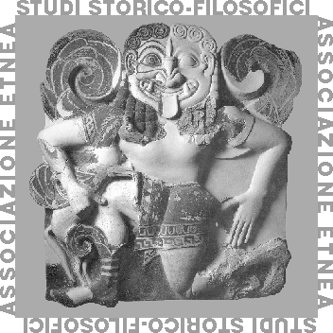
Martedì 12 Aprile 2022, ore 16,00-18,00
Aula magna liceo classico “N. Spedalieri”
Piazza Annibale Riccò - Catania
Incontro - dibattito
La pace è possibile, la pace è inevitabile.
Riflessioni sull’opera di Kant
“Per la pace perpetua.
Un progetto filosofico”

Relatori:

Saluto della dirigente scolastica
prof.ssa Vincenza Biagia Ciraldo

Relatore:
Salvatore Distefano
Associazione etnea studi storico filosofici

Info: 3200562193

